Arch install manual(UEFI)
Dualboot with Windows

ArchLinuxISOをダウンロード(https://www.archlinux.jp/download/)して
USBメディアなどに焼く。
PCにUSBを指してインストールメディアを起動。
キーボードの設定
loadkeys jp106
ロケールの設定
nano /etc/locale.gen
"en_US.UTF-8_UTF-8", "ja_JP.UTF-8_UTF-8"のコメントアウトを外す。
locale-gen
export LANG=en_US.UTF-8
インターネット接続
ping -c 3 www.google.com
必要があれば
ip link
時計合わせ
timedatectl set-ntp true
ドライブの確認
lsblk
次にパーティションを分ける。
基本的には/dev/sda*などのように割り当てられている
cfdisk /dev/sda
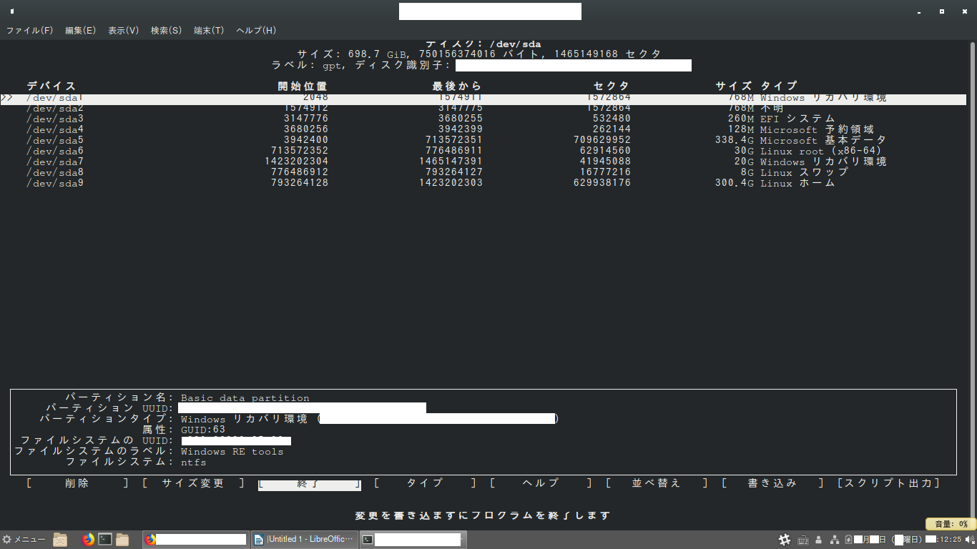
/dev/sdaは先程lsblkで確認した自分の環境に合わせてください。
必要なパーティションはswap,root,home,bootです。
今回の場合bootは必要ありません。
空いているパーティションを3つに分割してください。
ここではswap=sda8,root=sda6,home=sda9,boot(UEFI)=sda3です。
注意点としてはWindowsやUEFIのパーティションを触らないことです。
パーテイションのフォーマットです
mkfs.ext4 /dev/sda6
mkfs.ext4 /dev/sda9
sda6,9は自分のrootとhomeの数字にしてください
次にswapパーティションの有効化です
mkswap /dev/sda8
swapon /dev/sda8
sda8には自分のswapパーティションを入れる。
パーティションのマウント
mount /dev/sda6 /mnt
mkdir -p /mnt/boot/efi
mount /dev/sda3 /mnt/boot/efi
mkdir -p /mnt/home
mount /dev/sda9 /mnt/home
ベースシステムインストール
ミラーの選択
nano /etc/pacman.d/mirrorlist
jaistの行を探して一番上に持ってくる
ベースシステムのインストール
pacstrap -i /mnt base base-devel
fstabの生成
genfstab -U /mnt >> /mnt/etc/fstab
cat /mnt/etc/fstab
Chrootとベースシステムの設定
arch-chroot /mnt /bin/bash
時間などの設定
ln -sf /usr/share/zoneinfo/Asia/Tokyo /etc/localtime
hwclock --systohc –utc
ロケールの設定
nano /etc/locale.gen
"en_US.UTF-8_UTF-8", "ja_JP.UTF-8_UTF-8"のコメントアウトを外す.
locale-gen
echo LANG=en_US.UTF-8 > /etc/locale.conf
export LANG=en_US.UTF-8
キーボードの設定
nano /etc/vconsole.conf
KEYMAP=jp106
FONT=lat9w-16
ホストネームを設定します
echo **** > /etc/hostname
****は自分の好きなホストネームにしてください.
同じ名前を次にも設定します
nano /etc/hosts
127.0.0.1 localhost.localdomain localhost
::1 localhost.localdomain localhost
127.0.1.1 ****.localdomain ****
有線を想定しているのでここではネットワーク設定をしません。
無線の場合は(https://wiki.archlinux.jp/index.php/%E3%83%AF%E3%82%A4%E3%83%A4%E3%83%AC%E3%82%B9%E8%A8%AD%E5%AE%9A)
ルートパスワードの設定
passwd
ブートマネジャーの設定
pacman -S grub dosfstools efibootmgr
grub-install --arget=i386-efi --efi-directory=/boot/efi --bootloader-id=grub --recheck
mkdir /boot/efi/EFI/boot
cp /boot/efi/EFI/grub/grubx64.efi /boot/efi/EFI/boot/bootx64.efi
grub-mkconfig -o /boot/grub/grub.cfg
ルートから抜ける。
exit
アンマウントする。
umount -R /mnt
reboot
USBが動く前にBIOSを起動して
USBを抜きGRUBの優先度を最上段にしてください
そして変更を保存して終了をしてGRUBが起動したら成功です。

IntelのCPUの場合はintel-ucodeをインストールする必要があります.
失敗していた場合は、先のsda*パーティションをフォーマットとリマウントしてからもう一回インストールする必要があります。
ウィンドウマネージャーは自分の好みを入れてください。
またArchは最小限で自分でカスタマイズするスタイルなので自分色のArch環境を作りましょう!
私が使っているのはCinnamonで他にはi3など様々な種類がります。
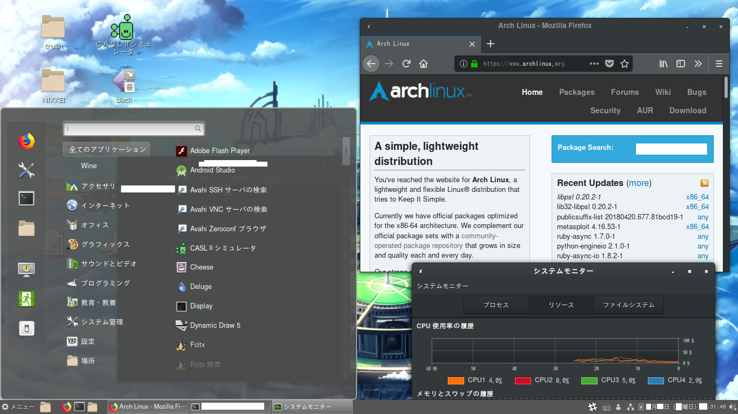
日本語環境は
nano /etc/locale.conf
で
LANG=ja_JP.UTF-8
# LANG=en_US.UTF-8
上記のように書き換えます。
下記はウィンドウマネージャーCinnamonを入れている場合です。
他のウィンドウマネージャーの場合は読み替えもしくは検索してください。
(例：右下の~ドマーク→あなたのタスクバーのどこかにあるキーボードアイコン)
日本語入力環境は
pacman -S otf-ipafont fcitx fcitx-mozc
nano ~/.xprofile
で
export LANG="ja_JP.UTF-8"
export XMODIFIRES="@im=fcitx"
export XMODIFORE="@im=fcitx"
export GTK_IM_MODULE=fcitx
export QT_IM_MODULE=fcitx
export DefaultIMModule=fcitx
と書きます。
右下のタスクバーのキーボートマークを右クリックして入力メソッドをMozcに変えるもしくは
キーボードアイコンをクリックもしくはキーボードの半角全角ボタンを押す。ことによって切り替わります。
動かない場合rebootもしくはログアウトしてから行ってみてください。

